**BỘ GIÁO DỤC VÀ ĐÀO TẠO**

**TRƯỜNG ĐH SƯ PHẠM KỸ THUẬT TP.HCM**

**KHOA ĐÀO TẠO CHẤT LƯỢNG CAO**



**BÁO CÁO MÔN HỌC CÁC CÔNG NGHỆ PHẦN MỀM MỚI**

**ĐỀ TÀI: XÂY DỰNG WEBSITE QUẢN LÝ CỬA HÀNG**

**BÁN THÚ CƯNG**

**Sinh viên thực hiện: - Nguyễn Hoàng Kim - 16110132**

**Giáo viên hướng dẫn: Thầy Nguyễn Thanh Phước**

*TP.HCM, tháng 12 năm 2019*

|  |  |  |  |
| --- | --- | --- | --- |
| **ĐẠI HỌC SƯ PHẠM KỸ THUẬT TP. HỒ CHÍ MINH**  **KHOA CÔNG NGHỆ THÔNG TIN**  ⎯⎯⎯⎯⎯⎯⎯⎯⎯ | **CỘNG HÒA XÃ HỘI CHỦ NGHĨA VIỆT NAM**  **Độc lập – Tự do – Hạnh phúc**  ⎯⎯⎯⎯⎯⎯⎯⎯⎯⎯⎯ |  |  |

**NHIỆM VỤ THỰC HIỆN MÔN HỌC CÁC CÔNG NGHỆ PHẦN MỀM MỚI**

Họ tên SV: Nguyễn Hoàng Kim

MSSV: 16110132

Chuyên ngành: Công nghệ phần mềm

Tên đề tài: **Xây dựng website quản lý bán thú cưng**

**Nội dung thực hiện:**

* Tìm hiểu về công nghệ MEAN Stack
* Xây dựng ứng dụng website quản lý bán thú cưng

**Thời gian thực hiện:** Bắt đầu từ 02/9/2019 đến 08/12/2019.

|  |  |
| --- | --- |
|  | *TP.HCM, ngày….. tháng…..năm…* |
| TRƯỞNG KHOA ĐT CHẤT LƯỢNG CAO  *(Ký và ghi rõ họ tên)* | GIẢNG VIÊN HƯỚNG DẪN  *(Ký và ghi rõ họ tên)* |

**NHẬN XÉT CỦA GIÁO VIÊN HƯỚNG DẪN**

Ngày.........Tháng..........Năm.........

**Giáo Viên Hướng Dẫn**

*(Ký, ghi rõ họ và tên)*

**LỜI CẢM ƠN**

Chúng em xin chân thành cảm ơn khoa Đào tạo Chất lượng cao, Ngành Công nghệ thông tin, chuyên ngành Công nghệ phầm mềm, trường Đại học Sư Phạm Kỹ Thuật Tp.HCM đã tạo điều kiện thuận lợi cho nhóm em thực hiện đề tài này.

Chúng em cũng xin được gửi lời cảm ơn chân thành nhất đến **thầy Nguyễn Thanh Phước**, người đã tận tình chỉ bảo, định hướng đi và hướng dẫn nhóm em thực hiện đề tài này.

Bên cạnh đó, nhóm em xin gửi lời cảm ơn đến các thầy cô, những người đã giảng dạy, tạo điều kiện cho em tích lũy được những kiến thức quý báu trong những năm học qua.

Dù đã cố gắng hoàn thành đề tài tiểu luận đúng yêu cầu, nhưng do thời gian hạn hẹp và khả năng còn hạn chế nên chắc chắn sẽ có những thiếu sót không tránh khỏi. Nhóm em mong nhận được sự thông cảm và tận tình chỉ bảo của các thầy cô và góp ý từ các bạn.

TP. Hồ Chí Minh, tháng 12 năm 2019

**Nhóm sinh viên thực hiện**

Nguyễn Hoàng Kim

**MỤC LỤC**

CHƯƠNG 1: MỞ ĐẦU 1

1.1. Giới thiệu đề tài 1

1.2. Mục tiêu đề tài 1

1.3. Công cụ triển khai đề tài 2

1.4. Phạm vi nghiên cứu 2

1.5. Phương pháp nghiên cứu 2

CHƯƠNG 2: CƠ SỞ LÝ THUYẾT 3

2.1. Giới thiệu sơ lược về MEAN Stack 3

2.2. Các thành phần chính của MEAN Stack 3

2.2.1. Tổng quan về Angular 3

2.2.2. Tổng quan về MongoDB 4

2.2.3. Tổng quan về NodeJS 5

2.2.4. Tổng quan về ExpressJS 6

CHƯƠNG 3: KHẢO SÁT HIỆN TRẠNG VÀ XÁC ĐỊNH YÊU CẦU 7

3.1. Khảo sát hiện trạng 7

3.1.1. Khảo sát thực tế 7

3.1.2. Khảo sát các phần mềm tương tự 7

3.2. Xác định yêu cầu 8

3.3. Xác định yêu cầu 10

3.3.1. Lược đồ Use case 10

3.3.2. Mô tả Actor 11

3.3.3. Mô tả Use case 12

CHƯƠNG 4: THIẾT KẾ PHẦN MỀM 14

4.1. Thiết kế cơ sở dữ liệu 14

4.1.1. Lược đồ cơ sở dữ liệu 14

4.1.2. Chi tiết các collection 15

4.2. Thiết kế giao diện 20

4.2.1. Danh sách các màn hình và sơ đồ chuyển đổi 20

4.2.2. Chi tiết các thành phần 21

CHƯƠNG 5: CÀI ĐẶT 37

5.1. Môi trường lập trình 37

5.2. Các phần mềm và thư viện sử dụng 37

CHƯƠNG 6: KẾT LUẬN 38

6.1. Kết luận: 38

6.2. Ưu điểm – nhược điểm 38

6.2.1. Ưu điểm 38

6.2.2. Nhược điểm 38

6.3. Hướng phát triển 39

TÀI LIỆU THAM KHẢO 40

**DANH MỤC HÌNH ẢNH**

hình 1: Web quản lý và bán thú cưng Petsmart 8

hình 2: Lược đồ Use case 10

hình 3: Lược đồ cơ sở dữ liệu 14

hình 4: Màn hình chính 21

hình 5: Màn hình đăng ký 22

hình 6: Màn hình đăng nhập 23

hình 7: Màn hình khỏi động 24

hình 8: Màn hình cài đặt tài khoản 25

hình 9: Màn hình cài đặt quyền 26

hình 10: Màn hình quản lý pet 27

hình 11: Màn hình thêm pet của admin 28

hình 12: Màn hình chỉnh sửa thông tin pet của admin 29

hình 13: Màn hình chi tiết thú cưng của admin 30

hình 14:Màn hình quản lý khách hàng 31

hình 15: Màn hình quản lý đơn đặt hàng của admin 32

hình 16: Màn hình chi tiết đơn đặt hàng của admin 33

hình 17: Màn hình mua pet 34

hình 18:Màn hình chi tiết pet của trang mua pet 35

hình 19: Màn hình giỏ hàng 36

**DANH MỤC BẢNG**

Bảng 1: Mô tả Actor 11

Bảng 2: Mô tả User case - 1 12

Bảng 3: Bảng 2: Mô tả User case - 2 13

Bảng 4: Collection Account 15

Bảng 5: Collection Pet 16

Bảng 6: Collection staff 17

Bảng 7: Collection Customer 18

Bảng 8: Collection Order 19

# CHƯƠNG 1: MỞ ĐẦU

## Giới thiệu đề tài

* Ngày nay như cầu sở hữu 1 bạn thú cưng trong nhà là thiết yếu đối với mọi người, đặc biệt là các bạn trẻ. Các bạn có thể thích nuôi chó, mèo, thỏ, hay vẹt và hàng chục loại thú nuôi khác mà mình yêu thích. Cảm giác sau 1 ngày đi là về mà có 1 bạn thú cưng chạy ra nghên đón thì dễ thương biết bao. Có nhiều bạn còn dùng thú cưng như một background để chụp ảnh, để khoe với bạn bè hay đơn giản chỉ để hầu hạ. Vậy nên việc mua sắm cho bản thân 1 bé thú cưng rất là cần thiết, và việc đó trở nên đơn giản hơi nhiều nếu như bạn chọn mua chúng qua mạng.
* Thế nên việc quản lý các trang web bán thú cưng cũng trở nên phát triển, qua đó người bán có thể cung cấp cho người mua đầy đủ các thông tin mà họ mong muốn cũng như quản lý các nguồn hàng, hoá đơn, chi nhánh hay nhân viên của mình. Tóm lại việc quản lý một trang bán hàng là thật sự cần thiết.

## Mục tiêu đề tài

* Tìm hiểu về MEAN Stack, các cấu trúc cửa trong MEAN.
* Xây dựng các API từ MEAN.
* Phân tích, thiết kế và xây dựng ứng dụng website quản lý bán thú cưng với các tính năng như:
  + Đăng ký tài khoản.
  + Đăng nhập
  + Quản lý tài khoản.
  + Quản lý thú cưng.
  + Quản lý nhân viên cửa hàng.
* Củng cố kiến thức lập trình web.

## Công cụ triển khai đề tài

* MEAN một giải pháp JavaScript đầy đủ, giúp tăng tốc xây dựng các ứng dụng web nhanh, mạnh mẽ và có thể bảo trì bằng cách sử dụng ngăn xếp công nghệ MongoDB, Express, AngularJS và Node.js.
* MEAN Stack cho phép chúng ta làm việc liền mạch, tránh những công việc/cạm bẫy vô ích và giữ cho ứng dụng được tổ chức. Nó cũng cho phép tạo và duy trì giải pháp nguồn mở đơn giản, mạnh mẽ, dễ đọc.

## Phạm vi nghiên cứu

* Các thành phần của MEAN Stack:
  + AngularJS
  + MongoDB
  + NodeJS
  + ExpressJS
* Nghiệp vụ của ứng dụng quản lý thú cưng.

## Phương pháp nghiên cứu

* **Phương pháp tổng hợp lý thuyết**: nghiên cứu tài liệu từ các website có liên quan đến công nghệ đang tìm hiểu
* **Phương pháp chuyên gia**: Tham khảo ý kiến của thầy hướng dẫn, của các đàn anh đi trước và bạn bè có kinh nghiệm liên quan đến vấn đề của tiểu luận.
* **Phương pháp mô hình hóa**: mô phỏng ứng dụng từ bước thiết kế, cài đặt cho đến sản phẩm.

# CHƯƠNG 2: CƠ SỞ LÝ THUYẾT



## Giới thiệu sơ lược về MEAN Stack

* để tạo một ứng dụng hoàn chỉnh như một trang web động thật sự thì cần phải có sự kết hợp với các ngôn ngữ phía server và ngôn ngữ thao tác cơ sở dữ liệu. Và MEAN Stack là một sự kết hợp như thế.

## Các thành phần chính của MEAN Stack

### Tổng quan về Angular

* Angular là một bộ Javascript Framework rất mạnh và thường được sử dụng để xây dựng project Single Page Application (SPA). Nó hoạt động dựa trên các thuộc tính mở rộng HTML (các atributes theo quy tắc của Angular). Đây là một Framework mã nguồn mở hoàn toàn miễn phí và được hàng ngàn các lập trình viên trên thế giới ưa chuộng và sử dụng.
* Các tính năng cố lõi quan trọng trong AngularJS:
* **Data-binding**:(liên kết dữ liệu) tự động đồng bộ dữ liệu giữa model và view
* **Scope**: (Phạm vi) Đây là những đối tượng kết nối giữa Controller và View
* **Controller**: Là những hàm javascript xử lý kết hợp với bộ điều khiển Scope
* **Service**: AngularJS sử dụng các API được xây dựng từ các web service (PHP, ASP) để thao tác với DB.
* **Filters**: Bộ lọc lọc ra các thành phẩn của một mảng và trả về mảng mới
* **Directives**: Đánh dấu vào các yếu tố của DOM, nghĩa là sẽ tạo ra các thẻ HTML tùy chỉnh.
* **Templates**: Hiển thị thông tin từ controller, là một thành phần của views
* **Routing**: Chuyển đổi giữa các action trong controller.
* **MVC**: Mô hình chia thành phần riêng biệt thành Model, View, Controller. Đây là một mô hình khá hay nhưng trong Angular thì nó được chế biến lại một chút gần giốn với MVVM (Model View View Model)
* **Deep** **Linking**: Liên kết sâu, cho phép bạn mã hóa trạng thái của ứng dụng trong các URL để nó có thể đánh dấu được với công cụ tìm kiếm.
* **Dependency** **Injection**: Angular giúp các nhà phát triển tạo ứng dụng dễ dàng hơn để phát triển, hiểu và thử nghiệm dễ dàng.

### Tổng quan về MongoDB

* MongoDB là một cơ sở dữ liệu có dạng NoSQL.
* NoSQL là một thế hệ cơ sở dữ liệu có các đặc điểm chính là không ràng buộc (nonrelational), phân tán (distributed), mã nguồn mở (open source), khả năng co giản theo chiều ngang (Horizontal scalable) có thể lưu trữ, xử lý từ một lượng rất nhỏ cho tới dữ liệu cực lớn, lên đến hàng petabytes dữ liệu trong hệ thống cần có độ chịu tải, chịu lỗi cao với những yêu cầu về tài nguyên phần cứng thấp.
* Mục tiêu chính của Mongo là giữ lại các thuộc tính thân thiện của SQL. Do đó các câu truy vấn khá giống với SQL nên MongoDB khá thích hợp cho các lập trình viên đã quen với ngôn ngữ truy vấn SQL. MongoDB có một khối lượng tính năng lớn và hiệu năng cao. Với các loại dữ liệu phong phú, nhiều truy vấn và việc giảm thời gian phát triển trong việc mô hình hóa các đối tượng.
* MongoDB được sử dụng tốt nhất với nhu cầu cần truy vấn động, cần tốc độ nhanh cho một cơ sở dữ liệu lớn vì MongoDB ngoài tốc độ đọc nhanh ra thì tốc độ ghi của nó rất nhanh. MongoDB hỗ trợ việc tìm theo trường, khoảng kết quả tìm và tìm theo cú pháp. Các truy vấn có thể trả về các trường được qui định trong văn bản và cũng có thể bao gồm các hàm Javascript mà người dùng chưa định nghĩa. Cũng giống như các cơ sở dữ liệu quan hệ, bất cứ một trường nào trong MongoDB đều được đánh chỉ mục.
* MongoDB sử dụng một quá trình xử lý để xử lý các yêu cầu về dữ liệu, quản lý định dạng dữ liệu, thực hiện các hoạt động quản lý bên dưới là mongod, đây là trình xử lý chính. Trong việc mở rộng theo chiều ngang sử dụng mô hình mảnh lưu trữ, MongoDB cung cấp dịch vụ xử lý các truy vấn từ tầng ứng dụng, xác định vị trí dữ liệu trong cụm các node phân mảnh được gọi là mongos.

### Tổng quan về NodeJS

* Node.js là một nền tảng chạy trên môi trường V8 JavaScript runtime - một trình thông dịch JavaScript cực nhanh chạy trên trình duyệt Chrome. Bình thường thì bạn cũng có thể tải bộ V8 và nhúng nó vào bất cứ thứ gì; Node.js làm điều đó đối với các web server. JavaScript suy cho cùng cũng chỉ là một ngôn ngữ - vậy thì không có lý do gì để nói nó không thể sử dụng trên môi trường server tốt như là trong trình duyệt của người dùng được. Nền tảng này được phát triển bởi Ryan Lienhart Dahl vào năm 2009.
* Tại thời điểm này, nó được rất nhiều nhà phát triển ứng dụng ưa chuộng và còn là một nền tảng rất mới mẻ. Nó là dự án được xem nhiều thứ 2 trên [GitHub.org](http://GitHub.org), có khá nhiều theo dõi trên một nhóm của nó trên [Google.com](http://Google.com) và có trên 15.000 modules được công bố trên NMP. Tất cả những điều trên cho thấy rằng, NodeJS đang là một nền tảng mới và thú vị cho việc phát triển các ứng dụng web, ứng dụng Server. NodeJS cũng cho thấy rằng nó hứa hẹn là một nền tảng hấp dẫn có thể thay thế được các nền tảng truyền thống như Apache, PHP, Python . . .
* NodeJS là một nền tảng cho việc viết ứng dụng Javascript phía server, không giống như Javascript chúng ta thường viết trên trình duyệt. Với ngôn ngữ Javascript và nền tảng nhập xuất bất đồng bộ, nó là một nền tảng mạnh mẽ để phát triển các ứng dụng thời gian thực.

### Tổng quan về ExpressJS

* Express là một web application framework cho NodeJS, cung cấp các tính năng mạnh mẽ cho việc xây dựng một ứng dụng web đúng nghĩa hoặc lai.
* ExpressJS là framework phổ biến và được sử dụng rộng rãi nhất của NodeJS, được xây dựng trên cấu trúc ngữ pháp của Sinatra. Ý tưởng đằng sau ExpressJS là đưa đến một framework nhẹ, dễ dàng tiếp cận để phát triển các ứng dụng web từ nhỏ đến lớn hay hybrid.
* Express cũng có thể sử dụng để xây dựng một API mạnh mẽ và thân thiện với người dùng, vì nó cung cấp rất nhiều tiện ích HTTP và middleware cho việc kết nối.
* Router trong ExpressJS:
* Router là một Object (khác Routing), nó là một instance riêng của middleware và routes. Chính vì nó là một instance của middleware và route nên nó có các chức năng của cả hai. Có thể gọi nó là một mini-application.
* Các Application dùng ExpressJS làm core đều có phần Router được tích hợp sẵn trong đó.
* Router hoạt động như một middleware nên chúng ta có thể dùng nó như một arguments. Hoặc dùng nó như một arguments cho route khác.

# CHƯƠNG 3: KHẢO SÁT HIỆN TRẠNG VÀ XÁC ĐỊNH YÊU CẦU



## Khảo sát hiện trạng

### Khảo sát thực tế

Ngày nay như cầu sở hữu 1 bạn thú cưng trong nhà là thiết yếu đối với mọi người, đặc biệt là các bạn trẻ. Các bạn có thể thích nuôi chó, mèo, thỏ, hay vẹt và hàng chục loại thú nuôi khác mà mình yêu thích.

Thế nên việc quản lý các trang web bán thú cưng cũng trở nên phát triển, qua đó người bán có thể cung cấp cho người mua đầy đủ các thông tin mà họ mong muốn cũng như quản lý các nguồn hàng, hoá đơn, chi nhánh hay nhân viên của mình. Tóm lại việc quản lý một trang bán hàng là thật sự cần thiết.

### Khảo sát các phần mềm tương tự

Nắm bắt được nhu cầu của người dùng, nhiều tổ chức đã xây dựng những trang web cũng như ứng dụng để phục vụ nhu cầu của người dùng. Nổi bật trong số đó là ứng dụng Petsmart.

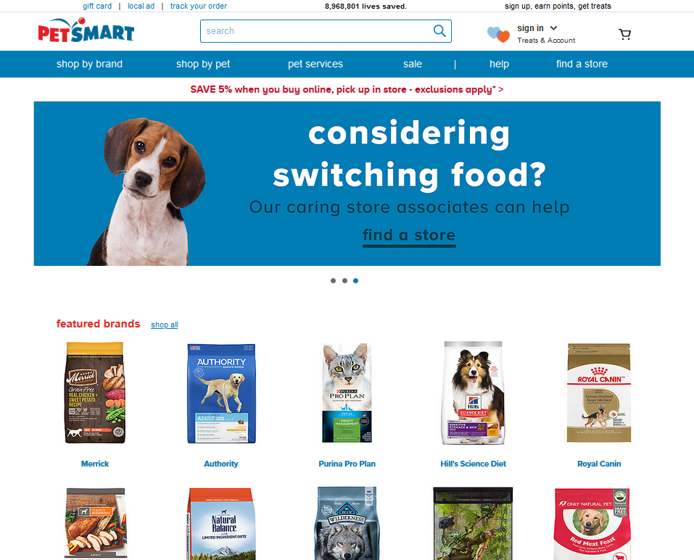

**hình 1:** Web quản lý và bán thú cưng Petsmart

Với giao diện ứng dụng trực quan, chuyên nghiệp và nội dung phong phú, đa dạng, Petsmart được rất nhiều người dùng sử dụng. Petsmart còn thường xuyên cập nhật, nâng cấp ứng dụng để phục vụ cộng đồng tốt hơn.

## Xác định yêu cầu

Ứng dụng cung cấp các công cụ để người dùng có thể tiếp cận các bài viết một cách đơn giản, nhanh chóng.

Ứng dụng cho phép người dùng đăng ký – đăng nhập tài khoản, xem thông tin thú cưng một cách thuận lợi.

Hệ thống gồm 2 actor chính: Thành viên (user) và quản trị viên (admin)

**Thành viên (User)** là những người đã đăng ký tài khoản. Sau khi đăng nhập, thực hiện những thao tác như xem thông tin thú cưng, tìm kiếm thú cưng, và chi tiết về nó.

**Quản trị viên (Admin)** là những trực tiếp quản lý hệ thống. Sau khi đăng nhập, được thực hiện toàn quyền thực hiện các chức năng của website.



## Xác định yêu cầu

### Lược đồ Use case

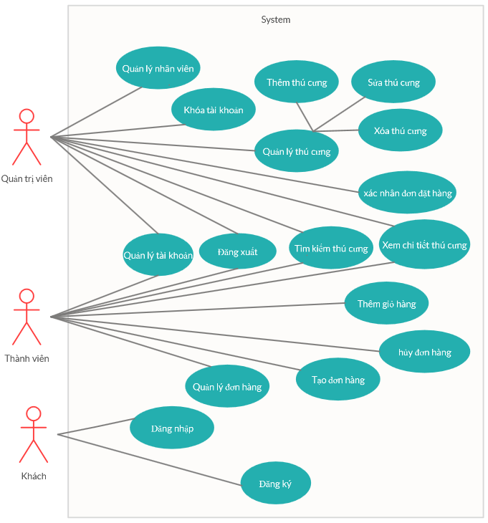

**hình 2:** Lược đồ Use case

### Mô tả Actor

|  |  |  |
| --- | --- | --- |
| STT | Tên Actor | Mô tả |
| 1 | Quản trị viên | Là người trực tiếp quản lý hệ thống bài viết. Họ có thể đăng thông tin thú cưng, xóa sửa thú cưng quản lý nhân viên, quản lý tài khoản thành viên. |
| 2 | Thành viên | Là những người đã đăng ký tài khoản. Sau khi đăng nhập, có thể xem chi tiết thú cưng, tìm kiếm thú cưng. |
| 3 | Khách | Là người có quyền đăng ký và đăng nhập tài khoản |

**Bảng 1:** Mô tả Actor

### Mô tả Use case

|  |  |  |
| --- | --- | --- |
| STT | Tên Use case | Mô tả |
| 1 | Quản lý nhân viên | Cho phép actor quản lý những nhân viên làm việc tại cửa hàng |
| 2 | Khóa tài khoản | Cho phép actor với quyền admin khóa khóa tài khoản thành viên |
| 3 | Thêm thú cưng | Cho phép actor có quyền là admin thêm thú cưng ở trang web |
| 4 | Xóa thú cưng | Cho phép actor có quyền là admin xóa thú cưng ở trang web |
| 5 | Sửa thú cưng | Cho phép actor có quyền là admin Sửa thú cưng ở trang web |
| 6 | Xác nhận đơn hàng | Cho phép actor có quyền là admin hẹn lịch mua thú hoặc xóa đơn đặt hàng. |
| 7 | Xem chi tiết thú cưng | Cho phep actor xem chi tiết thú cưng. |
| 8 | Tìm kiếm thú cưng | Cho phép actor tìm kiếm thú cưng |

**Bảng 2:** Mô tả User case - 1

|  |  |  |
| --- | --- | --- |
| STT | Tên Use case | Mô tả |
| 9 | Đăng nhập | Cho phép actor đăng nhập. |
| 10 | Đăng xuất | Cho phép actor đăng xuất. |
| 11 | Quản lý tài khoản | Cho phép actor quản lý thông tin tài khoản của mình và có thể thay đổi thông tin tài khoản. |
| 12 | Đăng ký | Cho phép actor đăng ký tài khoản. |
| 13 | Thêm giỏ hàng | Cho phép tài khoản có role là admin khóa tài khoản thành viên |
| 14 | Tạo đơn hàng | Cho phép tài khoản có role là admin thêm thú cưng mới. |
| 15 | Hủy đơn hàng | Cho phép actor hủy đơn hàng đã đặt. |
| 16 | Quản lý đơn hàng | Cho Phép actor xem những đơn hàng đã đặt. |

**Bảng 3:** Bảng 2: Mô tả User case - 2

# CHƯƠNG 4: THIẾT KẾ PHẦN MỀM



## Thiết kế cơ sở dữ liệu

### Lược đồ cơ sở dữ liệu

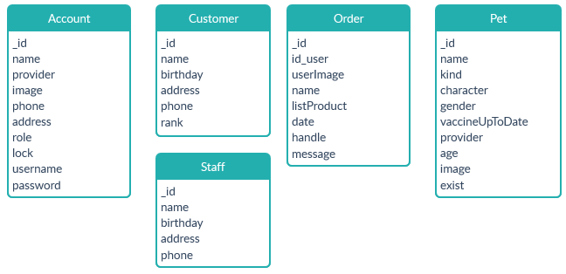

**hình 3:** Lược đồ cơ sở dữ liệu

### Chi tiết các collection

#### Account

|  |  |  |
| --- | --- | --- |
| Thuộc tính | Kiểu dữ liệu | Mô tả |
| _id | String | Id tài khoản người dùng |
| name | String | Tên người dùng |
| username | String | Tên đăng nhập của người dùng |
| email | String | Email liên hệ người dùng |
| image | String | Đường dẫn hình đại diện người dùng. Nếu người dùng chưa cập nhật sẽ có ảnh mặc định. |
| phone | String | Số điện thoại người dùng. |
| address | String | Địa chỉ liên hệ của người dùng. |
| role | String | Phân quyền người dùng. |
| password | String | Mật khẩu đã được mã hóa của tài khoản người dùng. |
| provider | String | Tài khoản liên kết với google và facebook nếu không phải thì provider là rỗng. |

**Bảng 4:** Collection Account

#### Pet

|  |  |  |
| --- | --- | --- |
| Thuộc tính | Kiểu dữ liệu | Mô tả |
| _id | String | Id thú cưng |
| name | String | Tên thú cưng |
| kind | String | Loại thú cưng |
| character | String | Mô tả thú cưng |
| vaccineUpToDate | Boolean | Thông tin vacine cho thú cưng |
| age | Number | Tuổi của thú cưng |
| price | Number | Giá bán thú cưng |
| image | Number | Link hình ảnh của thú cưng |
| provider | String | Nhà cung cấp |
| exist | Boolean | Thú cưng còn tồn tại hay không |

**Bảng 5:** Collection Pet

#### Staff

|  |  |  |
| --- | --- | --- |
| Thuộc tính | Kiểu dữ liệu | Mô tả |
| _id | String | Id Nhân viên |
| name | String | Tên nhân viên |
| birthday | Date | Ngày sinh của nhân viên |
| address | String | Địa chỉ hiện tại của nhân viên |
| phone | String | Số điện thoại của nhân viên |
| image | String | Link hình ảnh của nhân viên |

**Bảng 6:** Collection staff

#### Customer

|  |  |  |
| --- | --- | --- |
| Thuộc tính | Kiểu dữ liệu | Mô tả |
| _id | String | Id khách hàng |
| name | String | Tên khách hàng |
| birthday | Date | Ngày sinh của khách hàng |
| address | String | Địa chỉ hiện tại của khách hàng |
| phone | String | Số điện thoại của khách hàng |
| image | String | Link hình ảnh của khách hàng |

**Bảng 7:** Collection Customer

#### Order

|  |  |  |
| --- | --- | --- |
| Thuộc tính | Kiểu dữ liệu | Mô tả |
| _id | String | Id đơn hàng |
| Id_user | String | Id thành viên đặt hàng |
| userImage | String | Đường dẫn hình ảnh của thành viên |
| name | String | Tên thành viên |
| listProduct | Array | Danh sách thú cưng đã đặt |
| date | Date | Thời gian đặt |
| handle | Boolean | Được xử lý hay chưa |
| message | String | Tin nhắn trạng thái đơn hàng |

**Bảng 8:** Collection Order

## Thiết kế giao diện

### Danh sách các màn hình và sơ đồ chuyển đổi

* Màn hình chính.
* Màn hình đăng ký.
* Màn hình đăng nhập.
* Màn hình khởi động.
* Màn hình cài đặt tài khoản.
* Màn hình cài đặt quyền.
* Màn hình quản lý pet.
* Màn hình thêm pet của admin.
* Màn hình chỉnh sửa thông tin pet của admin.
* Màn hình chi tiết thú cưng của admin.
* Màn hình quản lý khách hàng.
* Màn hình quản lý đơn hàng của admin.
* Màn hình chi tiết đơn hàng của admin.
* Màn hình mua pet.
* Màn hình chi tiết pet của trang mua pet.

### Chi tiết các thành phần

* + - 1. **Màn hình chính**

Ý nghĩa: Hiển thị danh sách các bài đăng

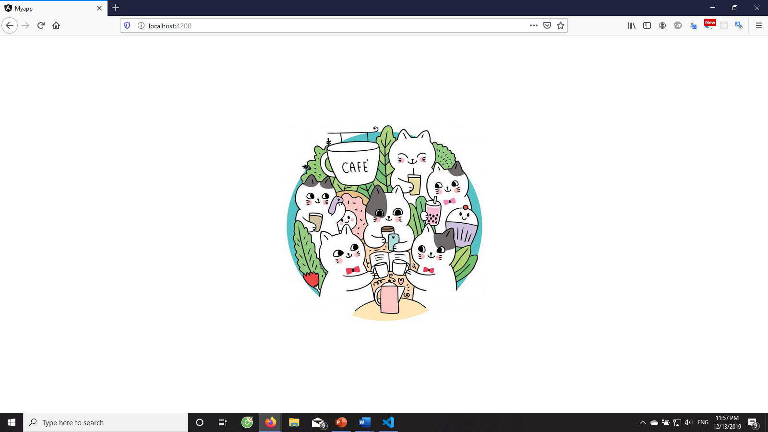

**hình 4:** Màn hình chính

* + - 1. **Màn hình đăng ký**

Ý nghĩa: Cho phép người dùng đăng ký tài khoản

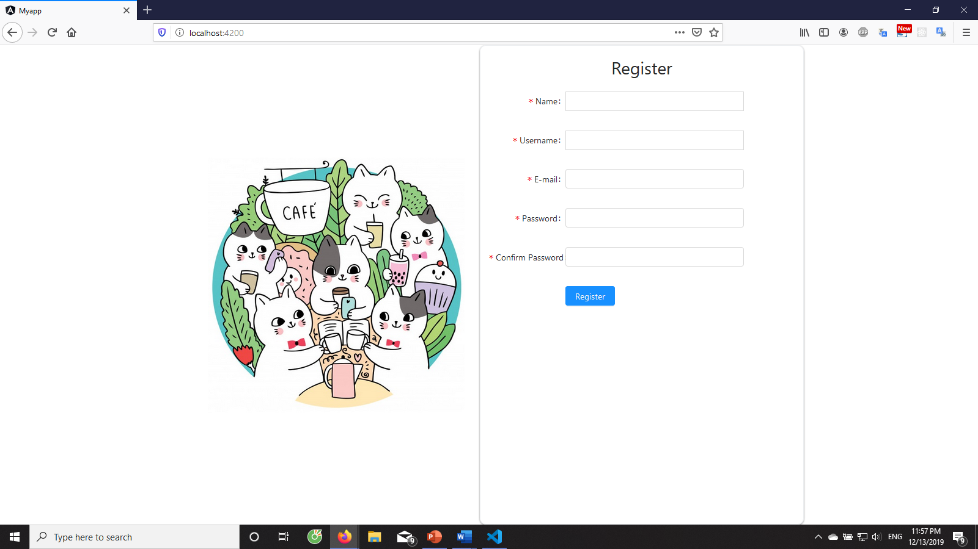

**hình 5:** Màn hình đăng ký

* + - 1. **Màn hình đăng nhập**

Ý nghĩa: Cho phép người dùng đăng nhập

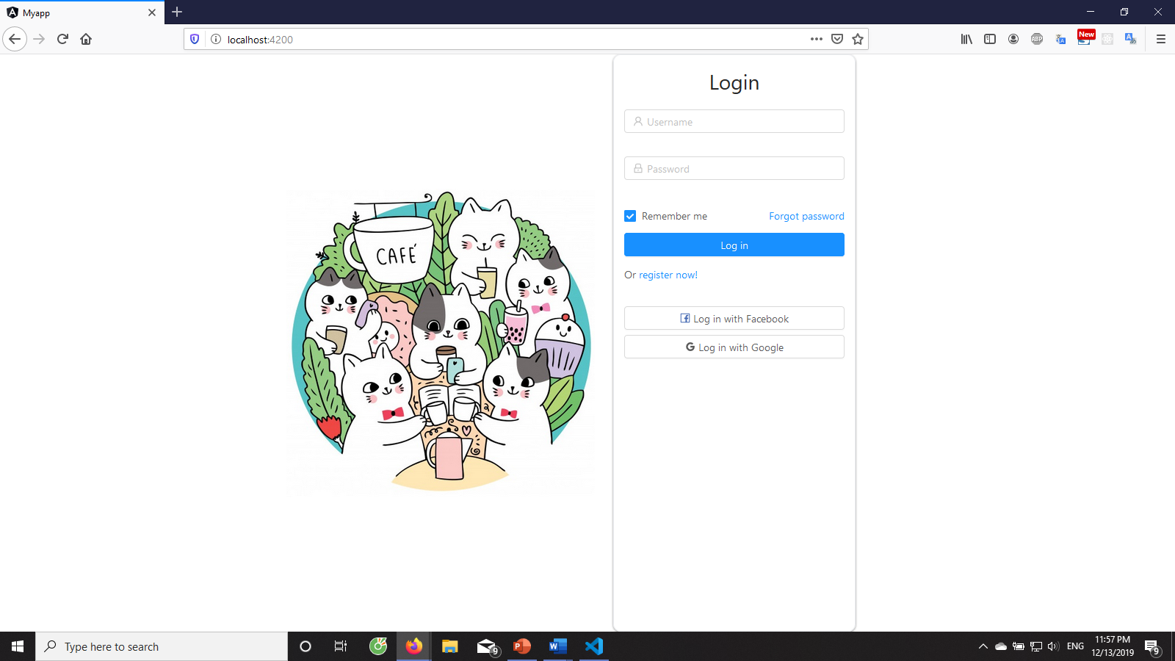

**hình 6:** Màn hình đăng nhập

* + - 1. **Màn hình khởi động**

Ý nghĩa: màn hình chính sau khi vào trang quản lý

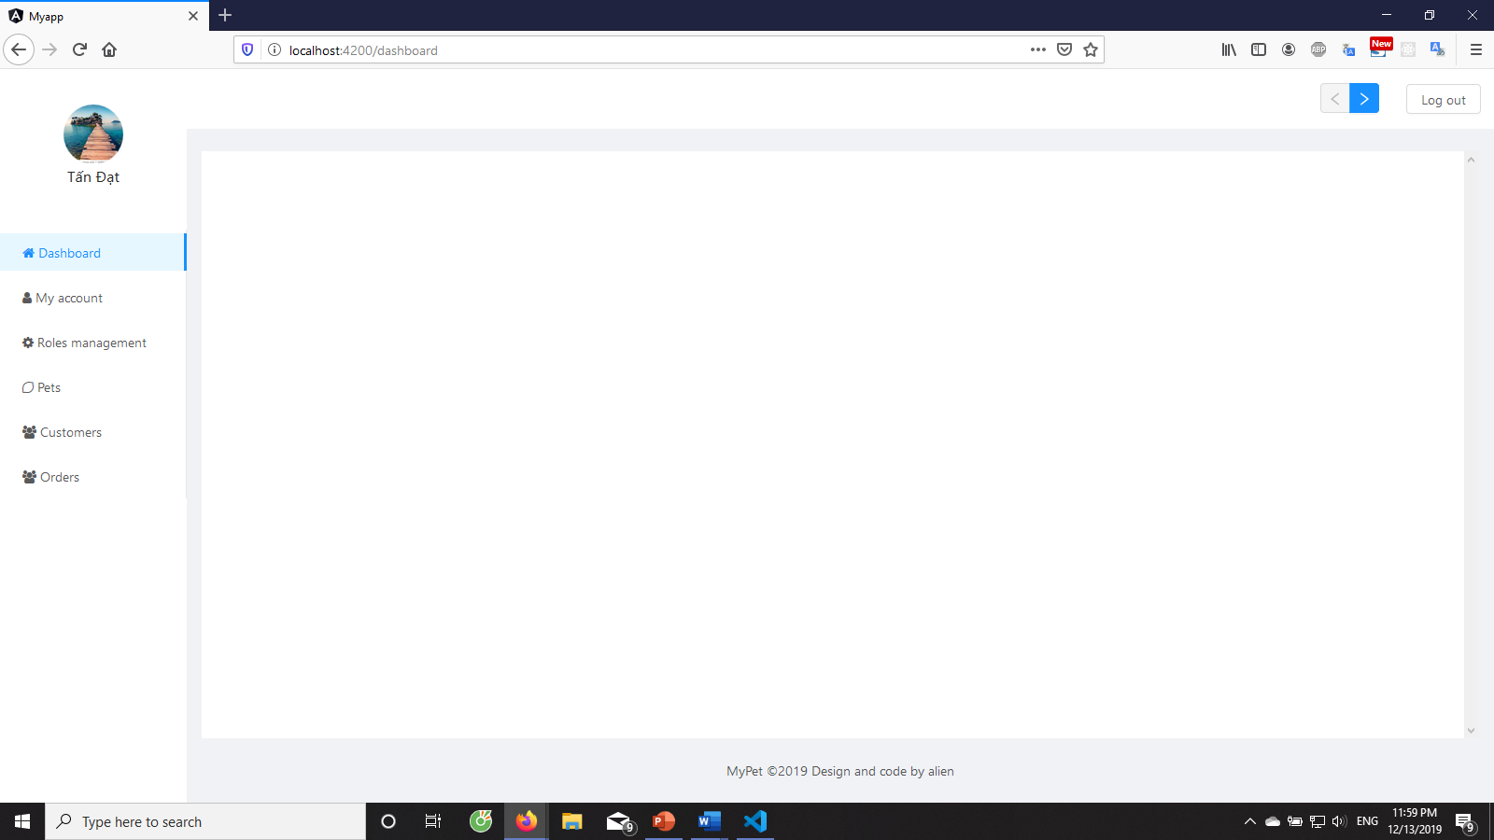

**hình 7:** Màn hình khỏi động

* + - 1. **Màn hình cài đặt tài khoản**

Ý nghĩa: cho phép người dùng thay đổi thông tin cá nhân.

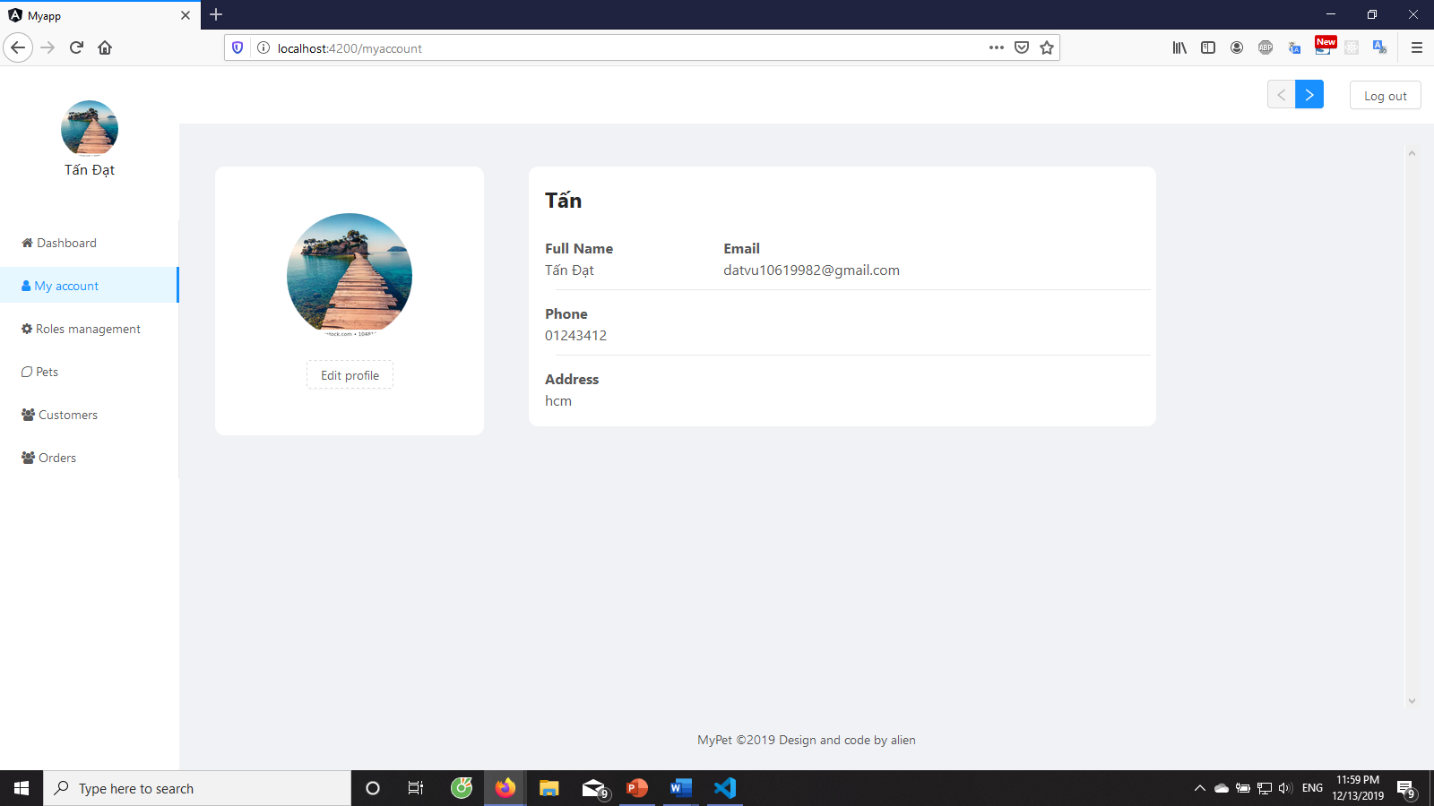

**hình 8:**  Màn hình cài đặt tài khoản

* + - 1. **Màn hình cài đặt quyền**

Ý nghĩa: cho phép admin cài đặt quyền cho các tài khoản.

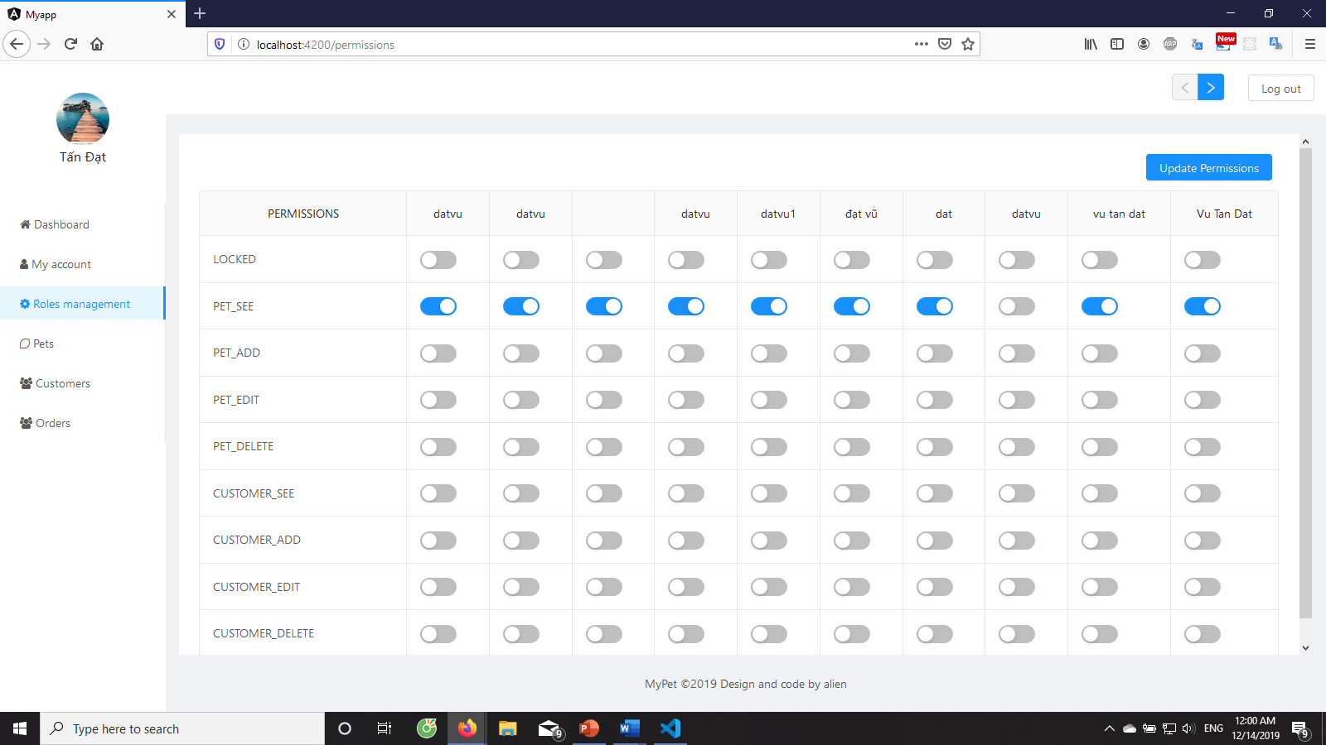

**hình 9:** Màn hình cài đặt quyền

* + - 1. **Màn hình quản lý pet**

Ý nghĩa: cho phép tài khoản quản lý pet được bán trên shopping

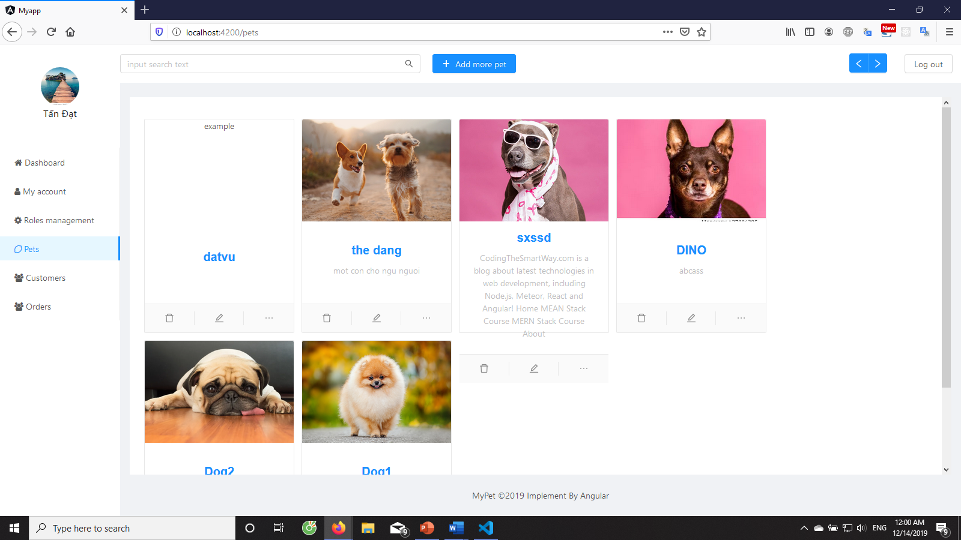

**hình 10:** Màn hình quản lý pet

* + - 1. **Màn hình thêm pet của admin**

Ý nghĩa: cho phep admin thêm pet vào shop.

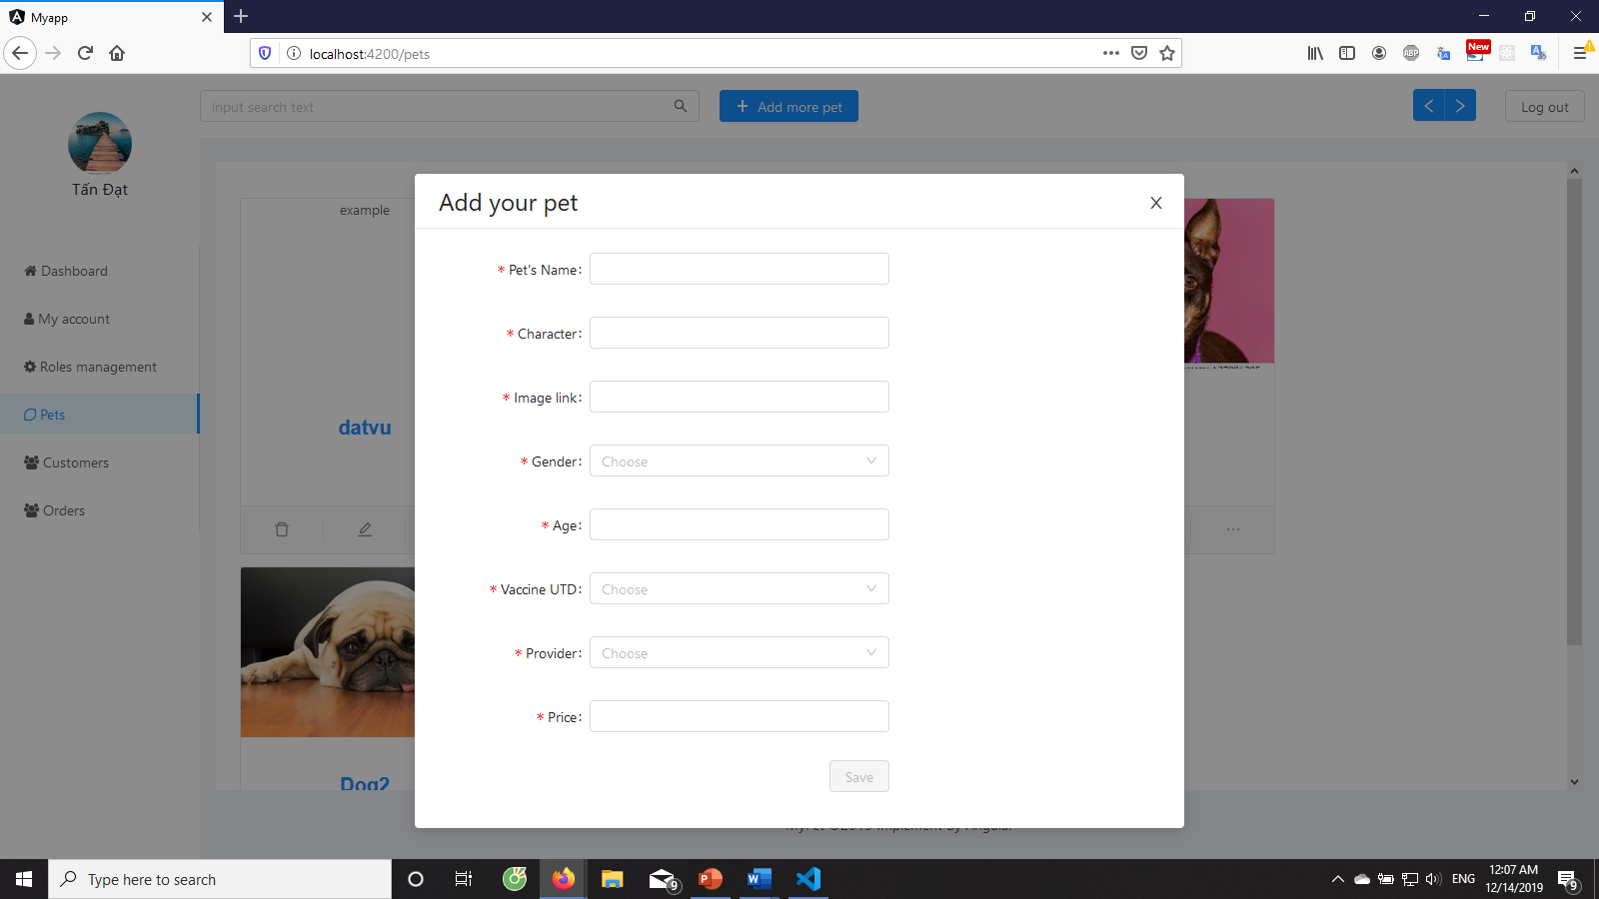

**hình 11:** Màn hình thêm pet của admin

* + - 1. **Màn hình chỉnh sửa thông tin pet của admin.**

Ý nghĩa: cho phep admin thay đổi thông tin pet.

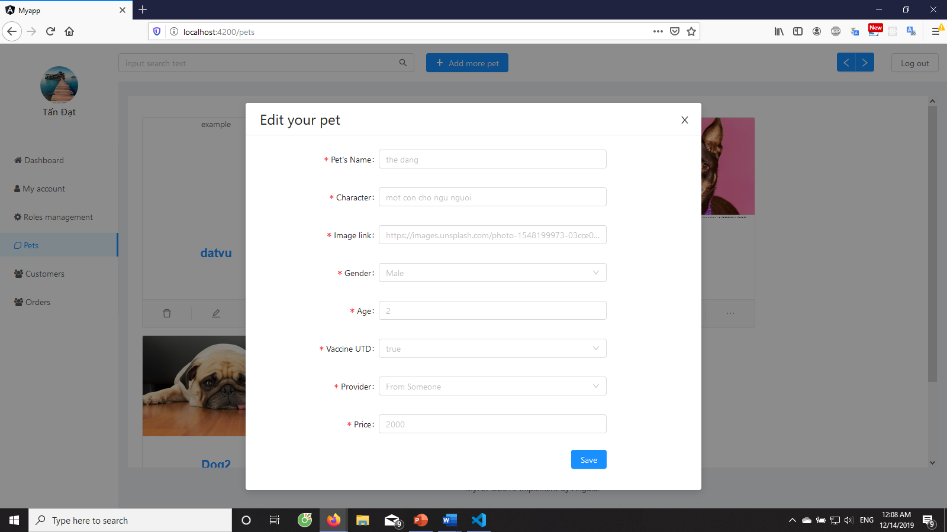

**hình 12:** Màn hình chỉnh sửa thông tin pet của admin

* + - 1. **Màn hình chi tiết thú cưng của admin**

Ý nghĩa: Cho phép admin xem chi tiết thú cưng.

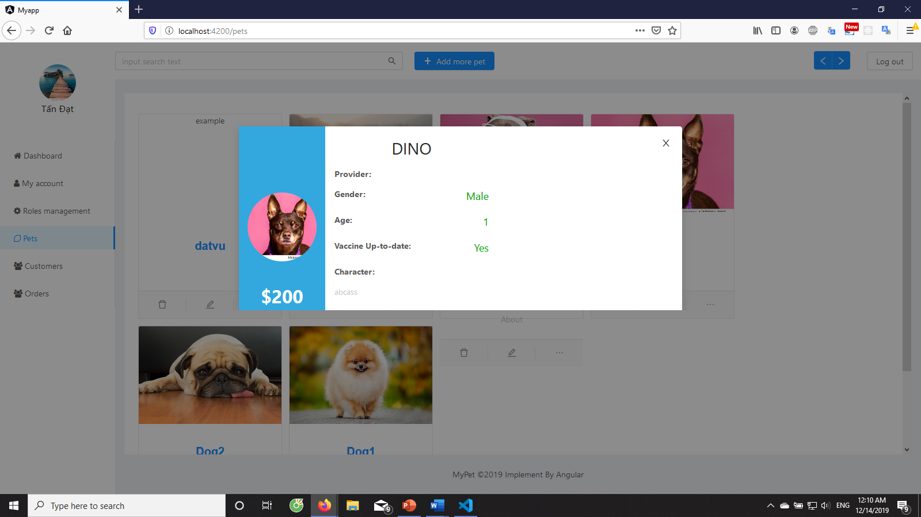

**hình 13:** Màn hình chi tiết thú cưng của admin

* + - 1. **Màn hình quản lý khách hàng**

Ý nghĩa: cho phép admin quản lý những khách hàng của shop.

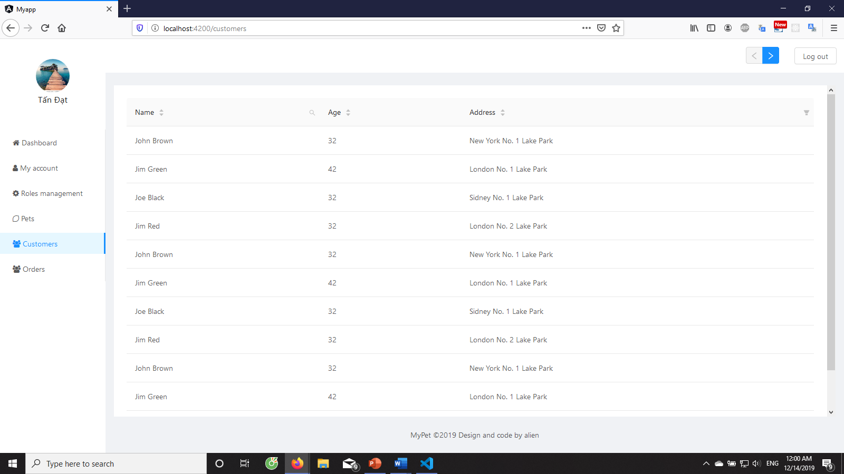

**hình 14:**Màn hình quản lý khách hàng

* + - 1. **Màn hình quản lý đơn đặt hàng của admin**

Ý nghĩa: tất cả những đơn đặt hàng của khách hàng.

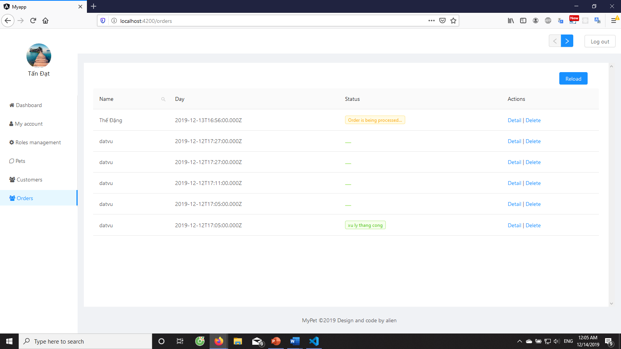

**hình 15:** Màn hình quản lý đơn đặt hàng của admin

* + - 1. **Màn hình chi tiết đơn đặt hàng của admin**

Ý nghĩa: admin đặt lịch hẹn tới mua mua pet hoặc xóa đơn đặt hàng của khách hàng.

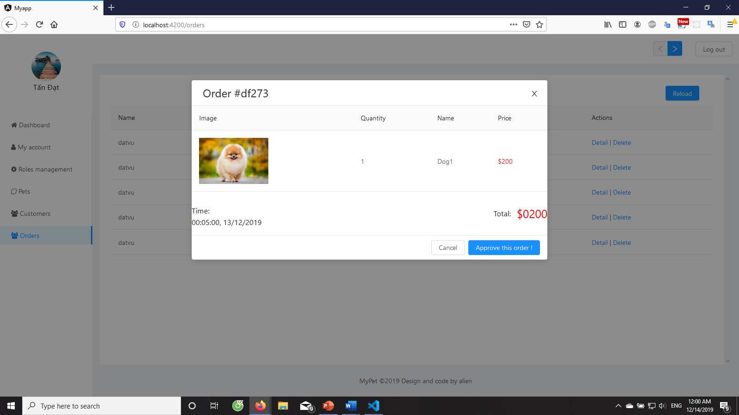

**hình 16:** Màn hình chi tiết đơn đặt hàng của admin

* + - 1. **Màn hình mua pet**

Ý nghĩa: cho khách hàng xem những pet nào được bán ở cửa hàng.

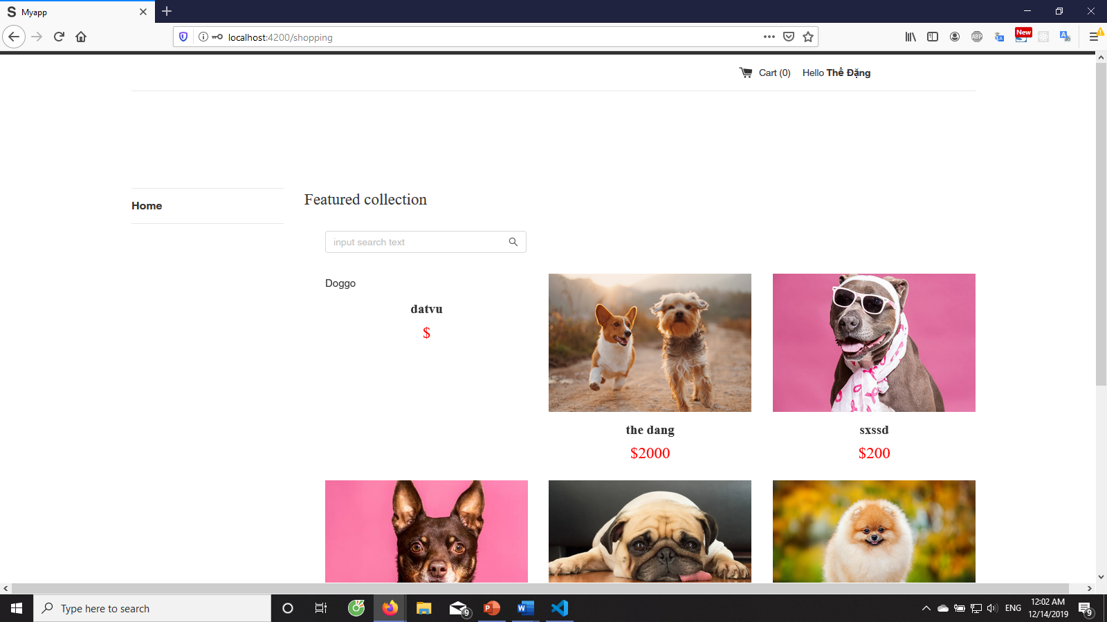

**hình 17:** Màn hình mua pet

* + - 1. **Màn hình chi tiết pet của trang mua pet**

Ý nghĩa: cho khách hàng xem chi tiết pet và bỏ vào giỏ hàng.

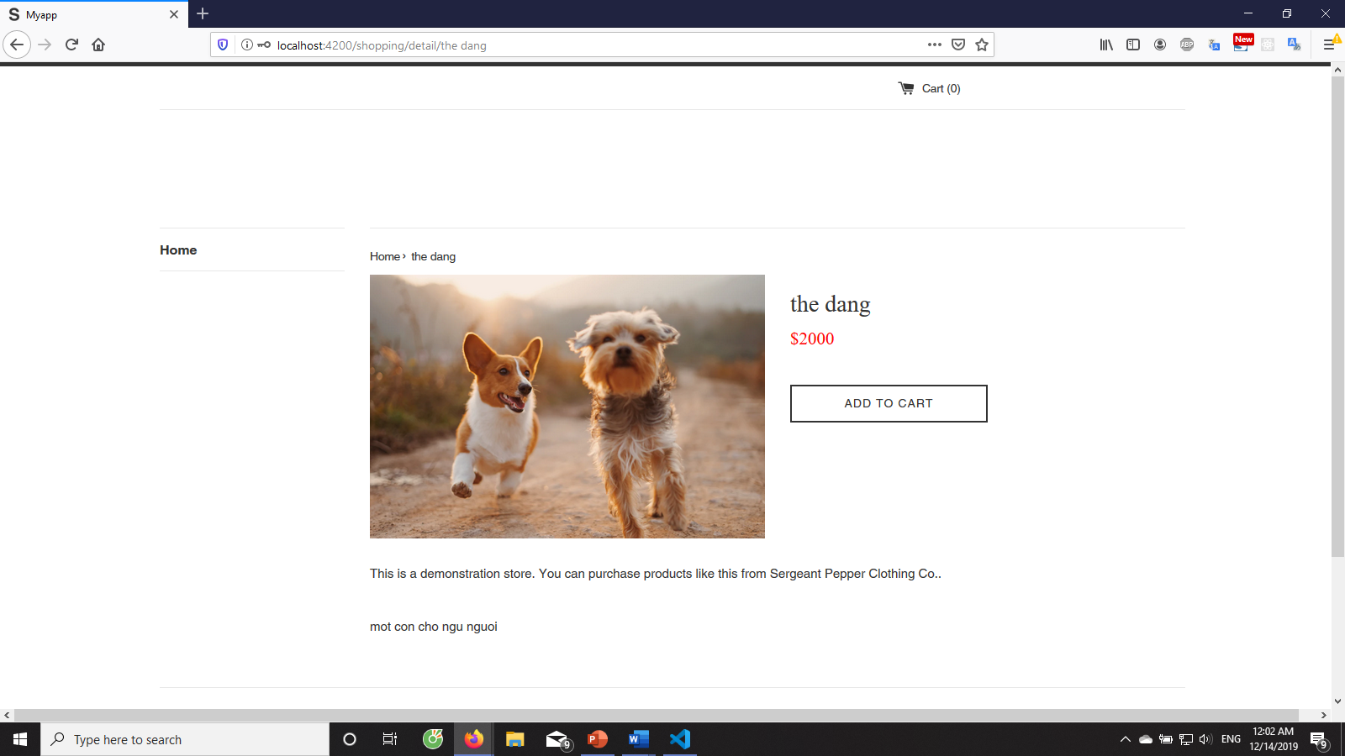

**hình 18:**Màn hình chi tiết pet của trang mua pet

* + - 1. **Màn hình giỏ hàng**

Ý nghĩa: giỏ hàng của khách hàng đã mua pet.

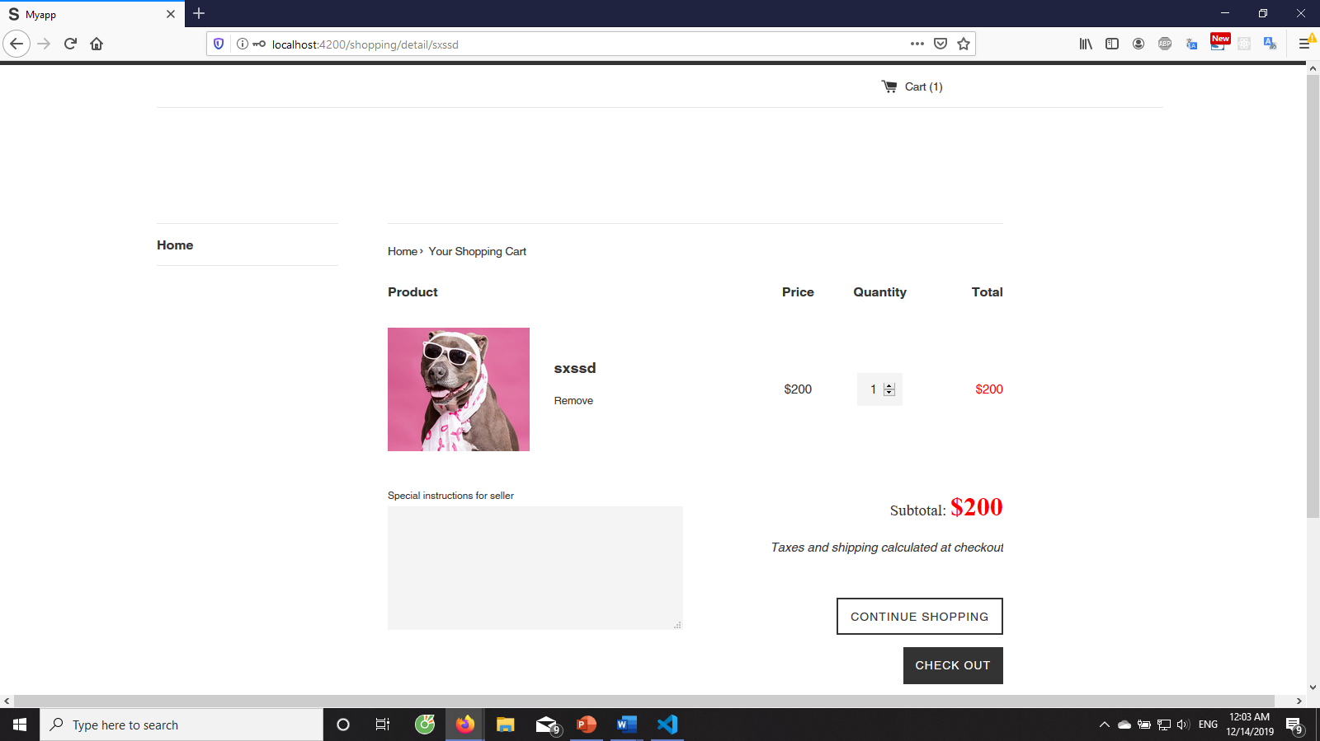

**hình 19:** Màn hình giỏ hàng

# CHƯƠNG 5: CÀI ĐẶT



## Môi trường lập trình

* Hệ điều hành: Window 10 version 1703
* Visual Studio Code

## Các phần mềm và thư viện sử dụng

* Angular
* NodeJS
* ExpressJS
* MongoDB

# CHƯƠNG 6: KẾT LUẬN

## Kết luận:

* Sau thời gian tìm hiểu và thực hiện, ứng dụng đã cơ bản được hoàn thành.
* Mục tiêu khi thực hiện đề tài là tìm hiểu công nghệ Mean, tận dụng để phát triển ứng dụng web. Nhóm đã tìm hiểu và xây dựng ứng dụng web dựa trên kiến thức được học và thu thập từ cuộc sống để phục vu nhu cầu minh họa cho đề tài cũng như phát triển thêm ứng dụng trong tương lai. Cụ thể, nhóm đã tìm hiểu cơ bản được các vấn đề sau:
  + Hiểu được cấu trúc, cách thức hoạt động, cách thức phát triển ứng dụng xây dựng bằng Mean Stack.
  + Viết được ứng dụng minh họa cho các lý thuyết đã tìm hiểu – Ứng dụng web quản lý bán thú cưng.

## Ưu điểm – nhược điểm

### Ưu điểm

* Ứng dụng có giao diện thân thiện, đơn giản, dễ sử dụng, được tổ chức khoa học. Đồng thời được phát triển dựa trên nền tảng công nghệ mới và tiên tiến giúp cho hệ thống vận hành ổn định, chính xác, an toàn và tốc độ xử lý nhanh.

### Nhược điểm

* Nhóm đã hoàn thành được phần cơ bản các chức năng cần thiết của một ứng dụng tra cứu và đánh giá. Tuy nhiên, do năng lực và thời gian có hạn, đề tài vẫn không tránh khỏi những sai sót, ứng dụng vẫn còn hạn chế nhiều về mặt giao diện, chức năng
  + Chưa hiện thực tốt các chức năng đề ra như trong phần mở đầu, vẫn còn nhiều thiếu sót về mặt logic cũng như nghiệp vụ.
  + Màu sắc, icon của ứng dụng chưa được thiết kế đồng nhất, hài hòa.
  + Chưa hoàn thiện tối ưu phần kiểm tra các lỗi phát sinh khi sử dụng trang web và ứng dụng.
  + Chưa xử lý tốt 100% các lỗi xảy ra.
* Chưa xử lý tốt 100% các lỗi xảy ra.

## Hướng phát triển

* Hiện nay, hầu hết các ứng dụng đều có khả năng tương tác xã hội cao và hỗ trợ thương mại điện tử
* Nên hướng phát triển của nhóm là:
  + Phát triển ứng dụng thành mạng xã hội kết nối những người yêu thích thú cưng.
  + Phát triển tính năng chat cho phép người dùng có thể trao đổi trực tiếp với nhau.
  + Tích hợp tính năng thương mại điện tử, cho phép người dùng thanh toán và vận chuyển thực phẩm đến người dùng.

# TÀI LIỆU THAM KHẢO

1. <https://www.wikipedia.org/>
2. <https://viblo.asia/p/angularjs-toan-tap-phan-1-angularjs-la-gi-MgNvWYZEeYx>
3. <https://techmaster.vn/posts/33428/nodejs-la-gi-va-tai-sao-toi-nen-hoc-lap-trinh-nodejs>
4. <https://viblo.asia/p/phan-1-tim-hieu-express-js-framework-Qbq5Qq7m5D8>
5. https://viblo.asia/p/mongodb-la-gi-co-so-du-lieu-phi-quan-he-bJzKmgoPl9N